Формирователь импульсов на элементах логики с использованием RC цепи.
RC цепи широко применяются в импульсной технике для формирования сигналов различной формы. RC -цепь - это цепь состоящая из сопротивления R и конденсатора С. Постоянная времени этой цепи определяется как τ = RC. В зависимости от сочетания соединений RС цепь может выполнять функцию как укорачивающей, так и удлиняющей цепей. Формирователь импульса с удлиняющей RC цепью и его временные диаграммы приведены на рис. 4.4, а и б, соответственно.

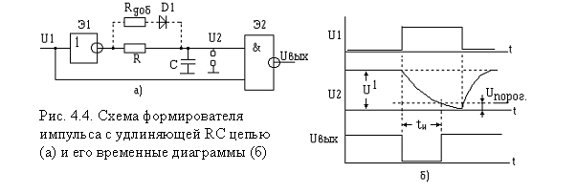
Длительность выработанного формирователем импульса можно вычислить исходя из условия разряда конденсатора С. Действительно, пока конденсатор С разряжается до уровня порогового напряжения U_{пор}, напряжение U₂ воспринимается элементом Э₂ как уровень логической “1” и на его выходе поддерживается “0”. С течением времени t_{и} напряжение на конденсаторе С становится равным U_{пор} и на выходе элемента Э₂ появится “1”. Если считать, что напряжение до начала разряда на конденсаторе было равно напряжению уровня “1”, т.е. U¹, то изменение напряжения U_{с} с течением времени можно представить как
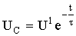,
отсюда имеем
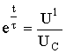.

Длительность импульса равна времени разряда конденсатора до порогового значения U_{пор}
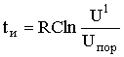.

Для ускоренного восстановления заряда конденсатора в схему может быть включен дополнительный диод D1 (рис. 4.4, а). Из-за большого обратного сопротивления диода его влияние в процесс разряда конденсатора можно не учитывать, т.е. разряд конденсатора будет осуществляться только через сопротивление R.
В тех случаях, когда требуется получить импульсы большой длительности и в схеме используется конденсатор большой емкости, последовательно с диодом включают дополнительное сопротивлени R_{доб}, ограничивающее ток заряда конденсатора. Величину сопротивления R выбирают исходя из следующих условий:
во-первых, величина сопротивления R не должна превышать максимально допустимого значения, при котором на этом сопротивлении за счет обратного входного тока элемента логики может создаться напряжение, сравнимое с напряжением U_{пор} (для элементов ТТЛ структуры максимальное значение R_{мак} = 2,2 кОм);
во-вторых, минимальное значение сопротивления ограничено допустимой нагрузочной способностью логического элемента Э₁ и определяется как
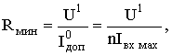

где U¹ - напряжение на выходе элемента Э₁ в состоянии логической “1”; n - коэффициент разветвления (нагрузочная способность) выхода логического элемента; I_{вх} - входной ток одного элемента.
Номинал добавочного сопротивления имеет ограничение “снизу”, и определяется из условия
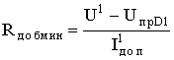,

где U_{пр D1} - прямое падение напряжения на диоде D1; I¹_{доп} - допустимый выходной ток элемента Э₁ в состоянии логической “1”.
Схема формирователя коротких импульсов с помощью укорачивающей (дифференцирующей) RC цепи показана на рис. 4.5. Длительность выходного импульса формирователя может быть определена из соотношения
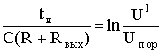 ,

где R_{вых} - выходное сопротивление первого элемента формирователя.

